Pressemitteilung

Ingenieur, TV-Moderator und Autojournalist Alexander Bloch wird VDI-Markenbotschafter

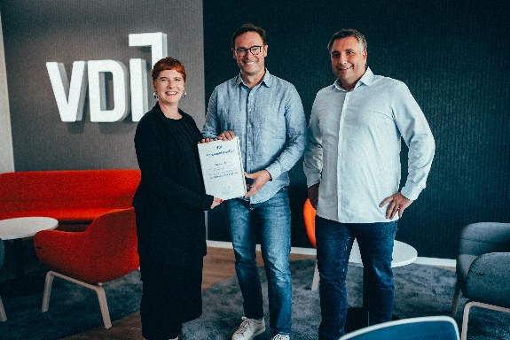**(Düsseldorf, 21.08.2025) Technisches Wissen einer breiten Öffentlichkeit zugänglich zu machen, ist das erklärte Ziel des VDI. Maßgeblich darin unterstützt wird der Verein durch eine neue Kooperation: Automobiljournalist, Ingenieur und Fernsehmoderator Alexander Bloch wird VDI-Markenbotschafter.**

Alexander Bloch ist VDI-Markenbotschafter. Brand Managerin Judith Wolter (links) übergibt die Markenurkunde an Alexander Bloch. Rechts im Bild Christof Kerkhoff, Geschäftsführer der VDI-Gesellschaft Fahrzeug- und Verkehrstechnik. Foto: Julian Huke

Alexander Bloch ist studierter Elektroingenieur und schreibt seit über 20 Jahren als Experte für Autotechnik bei „auto motor und sport“. Als VOX-Moderator bringt er unter anderem neue Entwicklungen von E-Autos, Hybrid-Modelle, Fahrerassistenzsysteme und weitere Innovationen aus der Welt der Mobilität einem breiten Publikum nahe. Vor allem seine fundierten Erklärformate auf YouTube sowie seine journalistischen Fähigkeiten, technische Sachverhalte unterhaltsam zu vermitteln, zeichnen ihn aus, um als VDI-Markenbotschafter aufzutreten. Bloch engagiert sich bereits seit einiger Zeit im Rahmen verschiedener Projekte für den VDI, etwa durch seine Berichterstattung über die VDI-Tagung „Fahrerassistenzsysteme und Automatisiertes Fahren“ oder durch die medienwirksame Aufbereitung der [VDI-Ökobilanzstudie](https://www.vdi.de/news/detail/vdi-oekobilanzstudie-erst-die-gruene-batterie-macht-die-e-mobilitaet-klimafreundlich) „Wann wird Autofahren grün?“.

„Alexander Bloch gehört zu den bekanntesten Technikvermittlern in Deutschland. Mit seiner Leidenschaft für Mobilität und seiner Fähigkeit, komplexe Inhalte verständlich und unterhaltsam zu erklären, begeistert er vor allem junge Menschen“, erklärt VDI-Direktor Adrian Willig. „Gerade in Zeiten des Fachkräftemangels brauchen wir solche authentischen Persönlichkeiten, die Technik nahbar machen und neue Zielgruppen für den VDI und für Ingenieurberufe gewinnen. Deshalb freuen wir uns sehr über die Zusammenarbeit.“

**Starke Marke: Darum setzt der VDI auf eine Kooperation**

Technik befasst die Gesellschaft, denn seit jeher hat sie uns Fortschritt und Erleichterungen im Alltag gebracht. Die Wichtigkeit von technischen Innovationen nahbar zu machen, ist die Mission des VDI.

Alexander Bloch freut sich über die Partnerschaft: „Ich bin begeisterter Ingenieur und Fan aller Mobilitätsarten, speziell aber dem Auto. Der VDI bietet mit seinen zahlreichen Initiativen, Publikationen und Veranstaltungen eine inhaltliche Tiefe, die für meine journalistische Arbeit enorm wertvoll ist. Ich freue mich sehr, den VDI in seiner Mission zu unterstützen, technisches Wissen einem jungen Publikum zugänglich zu machen - das wird gut!“ Dass er das kann, hat er bereits in einer Folge des VDI-Podcast „Technik aufs Ohr“ bewiesen. In [Episode 55](https://open.spotify.com/episode/1Ay2abL8hNH2ujhYGoFhOG) spricht er mit den Hosts über Autotests im Umbruch und wie Elektroautos auch seine Arbeit verändert haben.

Künftig werden Bloch und der VDI gemeinsam verstärkt Inhalte rund um automobile Technik, Digitalisierung und nachhaltige Mobilitätslösungen gemeinsam aufbereiten und in ihren Communities sowie Kanälen verbreiten. Die Zusammenarbeit ist langfristig angelegt. Judith Wolter, Brand Managerin beim VDI, begründet: „Alexander Bloch unterstützt die Markenwerte des VDI, der sich als Impulsgeber der Zukunft und auf Augenhöhe positioniert. Neben seiner fachlichen Expertise in Mobilitäts- und Antriebsthemen sind hier besonders Alexanders Glaubwürdigkeit, Relevanz, Objektivität und Zugänglichkeit hervorzuheben. Der VDI und Alexander Bloch ergänzen sich sehr gut.“

**Fachlicher Ansprechpartner:**

Christof Kerkhoff

Geschäftsführer der VDI-Gesellschaft Fahrzeug- und Verkehrstechnik

Telefon: +49 211 6214-645

E-Mail: kerkhoff@vdi.de

**VDI als Gestalter der Zukunft**

Mit unserer Community und unseren rund 130.000 Mitgliedern setzen wir, der VDI e.V., Impulse für die Zukunft und bilden ein einzigartiges multidisziplinäres Netzwerk, das richtungweisende Entwicklungen mitgestaltet und prägt. Als bedeutender deutscher technischer Regelsetzer bündeln wir Kompetenzen, um die Welt von morgen zu gestalten und leisten einen wichtigen Beitrag, um Fortschritt und Wohlstand zu sichern. Mit Deutschlands größter Community für Ingenieurinnen und Ingenieure, unseren Mitgliedern und unseren umfangreichen Angeboten, schaffen wir das Zuhause aller technisch inspirierten Menschen. Dabei sind wir bundesweit, auf regionaler und lokaler Ebene in Landesverbänden und Bezirksvereinen aktiv. Das Fundament unserer täglichen Arbeit bilden unsere rund 10.000 ehrenamtlichen Expertinnen und Experten, die ihr Wissen und ihre Erfahrungen einbringen.

**Hinweis an die Redaktion:**

Ihre Ansprechpartnerin in der VDI-Pressestelle: Sarah Janczura, Telefon: +49 211 62 14- 641 × E-Mail: [presse@vdi.de](mailto:presse@vdi.de)